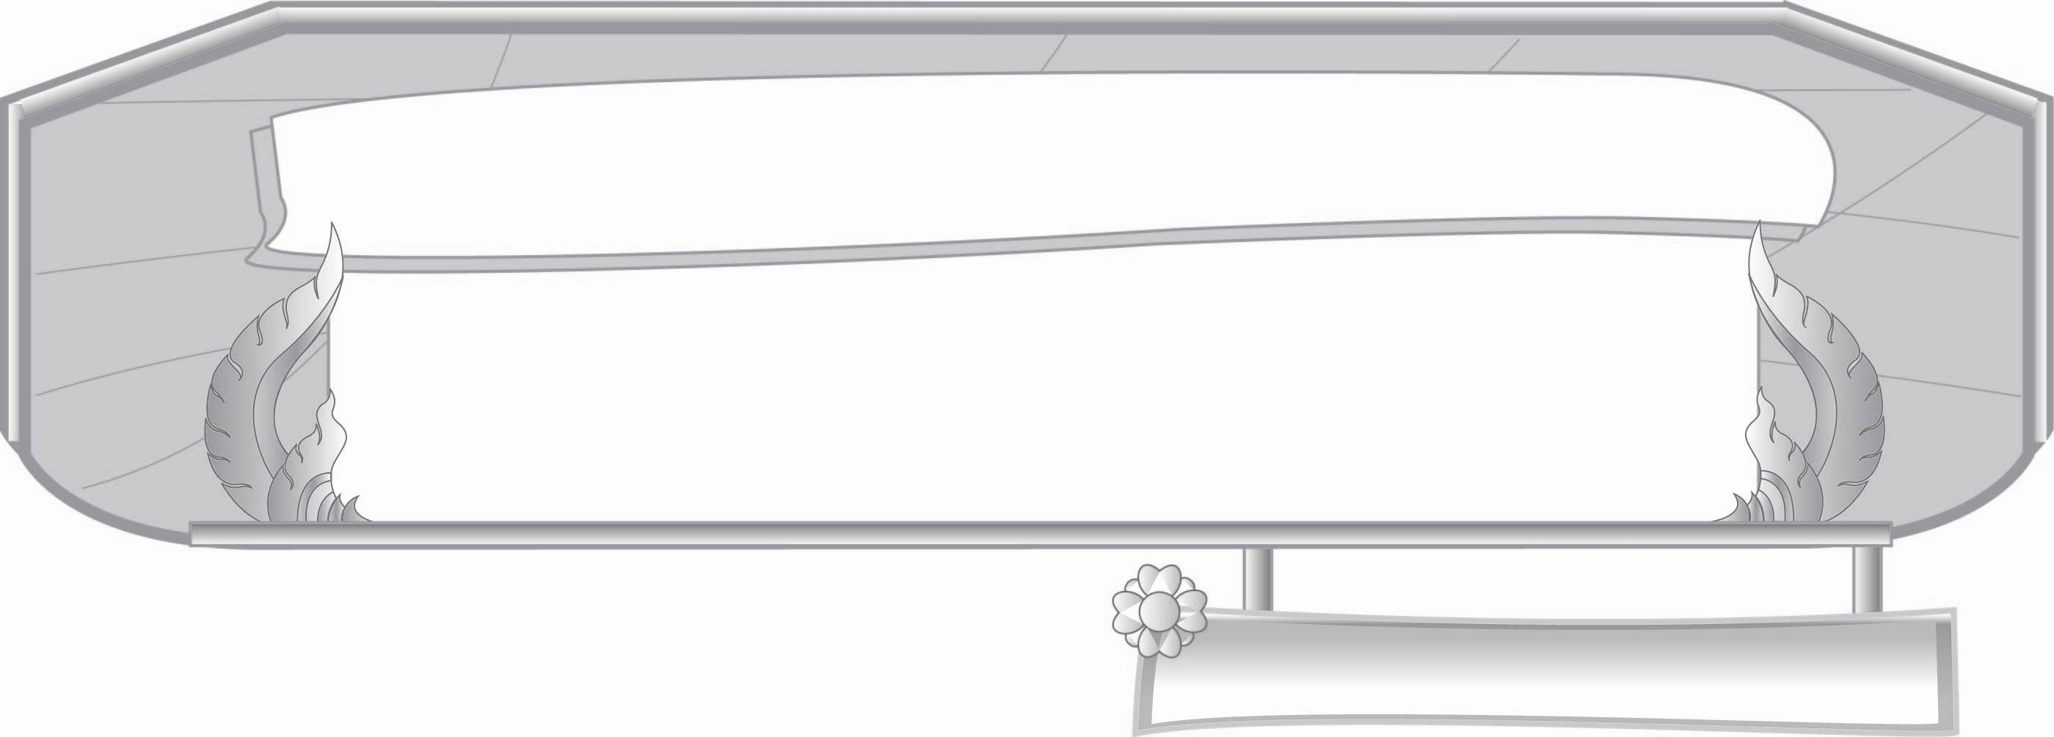
ชั้นประถมศึกษาปีที่ ๓ เวลา ๑ ชั่วโมง
หน่วยการเรียนรู้ที่ ๒๐
การเขียน
แผนการจัดการเรียนรู้ที่ ๑ รูปแบบจดหมายลาครู

เรื่องที่ ๔ การเขียนจดหมายลาครู

มาตรฐานการเรียนรู้/ตัวชี้วัด

มาตรฐานการเรียนรู้
มาตรฐาน ท ๒.๑ ใช้กระบวนการเขียนเขียนสื่อสาร เขียนเรียงความ ย่อความ และเขียน เรื่องราวในรูปแบบต่าง ๆ เขียนรายงานข้อมูลสารสนเทศและรายงาน การศึกษาค้นคว้าอย่างมีประสิทธิภาพ
ตัวชี้วัด
ท ๒.๑ ป. ๓/๔ เขียนจดหมายลาครู
ท ๒.๑ ป. ๓/๖ มีมารยาทในการเขียน

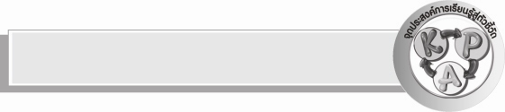
จุดประสงค์การเรียนรู้สู่ตัวชี้วัด

๑. อธิบายรูปแบบของจดหมายลาครู (K)
๒. เขียนรูปแบบของจดหมายลาครู (P)
๓. เห็นความสำคัญของการเขียนจดหมายลาครูตามรูปแบบที่ถูกต้อง (A)


สาระสำคัญ

จดหมายลาครูมีรูปแบบการเขียนที่ชัดเจน ซึ่งต้องเขียนให้ถูกต้อง

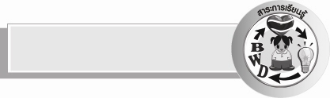
สาระการเรียนรู้

ส่วนประกอบของจดหมายลาครู และการเขียนหน้าซอง


สมรรถนะสำคัญของผู้เรียน

- ความสามารถในการสื่อสาร
- ทักษะการอ่าน
- ทักษะการเขียน
- ทักษะการฟัง การดู และการพูด
- ความสามารถในการคิด
- การจัดระบบความคิดเป็นแผนภาพ
- การปฏิบัติ
- การสรุปความรู้

คุณลักษณะอันพึงประสงค์

ใฝ่เรียนรู้
ตัวชี้วัดที่ ๔.๑ ตั้งใจ เพียรพยายามในการเรียนและเข้าร่วมกิจกรรมการเรียนรู้
รักความเป็นไทย
ตัวชี้วัดที่ ๗.๒ เห็นคุณค่าและใช้ภาษาไทยในการสื่อสารได้อย่างถูกต้องและเหมาะสม


ชิ้นงานหรือภาระงาน (หลักฐาน ร่องรอยแสดงความรู้)

รูปแบบการเขียนจดหมายลาครู

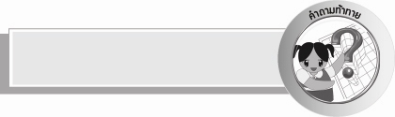
คำถามท้าทาย

การติดต่อสื่อสารกันด้วยวิธีการเขียนจดหมายมีข้อดีและข้อเสียอย่างไร


การจัดกิจกรรมการเรียนรู้

๑. ให้นักเรียนร่วมกันแสดงความคิดเห็น โดยครูใช้คำถามท้าทาย ดังนี้
๏ การติดต่อสื่อสารกันด้วยวิธีการเขียนจดหมายมีข้อดีและข้อเสียอย่างไร
๒. ครูติดแถบคำ “จดหมาย” บนกระดานดำ ให้นักเรียนอ่านพร้อมกัน ครูและนักเรียนร่วมกันสนทนาหาข้อสรุปความหมายของคำว่าจดหมาย
๓. ครูตั้งคำถามให้นักเรียนร่วมกันสนทนาคำตอบดังนี้
๏ นักเรียนเคยอ่านจดหมายบ้างหรือไม่ และเคยสังเกตไหมว่าส่วนประกอบของจดหมายมีอะไรบ้าง
๔.ครูสุ่มถามให้นักเรียนตอบทีละคน ครูจะได้คำตอบหลากหลายและสรุปเป็นแผนภาพบน
กระดาน
๕.ให้นักเรียนแบ่งกลุ่ม ๓ กลุ่ม จับฉลากศึกษาความรู้ตามหัวข้อ ดังนี้
กลุ่มที่ ๑ เรื่อง ส่วนประกอบของจดหมายลาครู
กลุ่มที่ ๒ เรื่อง การเขียนหน้าซองจดหมาย และข้อควรคำนึงในการเขียนจดหมาย
กลุ่มที่ ๓ เรื่อง การเขียนจดหมายลาครู
๖. ให้นักเรียนทุกกลุ่มออกมานำเสนอเรื่องที่ได้ศึกษา โดยครูคอยเพิ่มเติมให้สมบูรณ์
๗.ครูอธิบายเพิ่มเติมเรื่อง ส่วนประกอบของจดหมาย การเขียนหน้าซองจดหมาย การเขียนจดหมายลาครู เพื่อให้นักเรียนเข้าใจมากยิ่งขึ้น พร้อมนำตัวอย่างซองจดหมายมาให้นักเรียนดู
๘.ให้นักเรียนแต่ละกลุ่มเขียนรูปแบบการเขียนจดหมายลาครูกลุ่มละ ๑ ฉบับ ส่งให้ครูตรวจเพื่อแก้ไขปรับปรุงให้ถูกต้อง แล้วนำผลงานติดผนังห้องเรียนเป็นตัวอย่าง
๙. ให้นักเรียนและครูร่วมกันสรุปความรู้ ดังนี้ จดหมายลาครูมีรูปแบบการเขียนที่ชัดเจนซึ่งต้องเขียนให้ถูกต้อง


การจัดบรรยากาศเชิงบวก

ให้นักเรียนแต่ละกลุ่ม ศึกษาในหัวข้อของกลุ่มตนเองอย่างอิสระ โดยครูคอยเป็นผู้แนะนำและสร้างบรรยากาศในการเรียน


สื่อการเรียนรู้

ซองจดหมาย

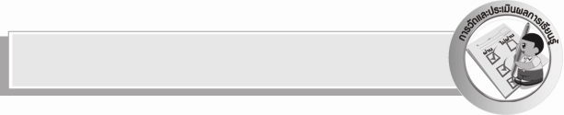
การวัดและประเมินผลการเรียนรู้

๑.วิธีการวัดและประเมินผล
๑) สังเกตพฤติกรรมของนักเรียนในการเข้าร่วมกิจกรรม
๒) สังเกตพฤติกรรมของนักเรียนในการเข้าร่วมกิจกรรมกลุ่ม
๒.เครื่องมือ
๑) แบบสังเกตพฤติกรรมการเข้าร่วมกิจกรรม
๒) แบบสังเกตพฤติกรรมการเข้าร่วมกิจกรรมกลุ่ม
๓.เกณฑ์การประเมิน
๑) การประเมินพฤติกรรมการเข้าร่วมกิจกรรม
ผ่านตั้งแต่ ๒ รายการ ถือว่า ผ่าน
ผ่าน ๑ รายการ ถือว่า ไม่ผ่าน

๒) การประเมินพฤติกรรมการเข้าร่วมกิจกรรมกลุ่ม
คะแนน ๙-๑๐ ระดับ ดีมาก
คะแนน ๗-๘ ระดับ ดี
คะแนน ๕-๖ ระดับ พอใช้
คะแนน ๐-๔ ระดับ ควรปรับปรุง


ข้อเสนอแนะของผู้บริหารสถานศึกษา
______________________________________________________________________________
______________________________________________________________________________
______________________________________________________________________________
______________________________________________________________________________
______________________________________________________________________________
______________________________________________________________________________
______________________________________________________________________________
______________________________________________________________________________
______________________________________________________________________________
______________________________________________________________________________
______________________________________________________________________________
______________________________________________________________________________
______________________________________________________________________________
______________________________________________________________________________
______________________________________________________________________________
______________________________________________________________________________
______________________________________________________________________________
______________________________________________________________________________
______________________________________________________________________________
______________________________________________________________________________
______________________________________________________________________________
______________________________________________________________________________
______________________________________________________________________________
______________________________________________________________________________

ลงชื่อ_________________________ (ผู้บริหารสถานศึกษา)
(_________________________)
________/________/_______


บันทึกหลังการสอน

ผลการจัดการเรียนการสอน

______________________________________________________________________________
______________________________________________________________________________
______________________________________________________________________________
______________________________________________________________________________
______________________________________________________________________________
______________________________________________________________________________

ปัญหา / อุปสรรค

______________________________________________________________________________
______________________________________________________________________________
______________________________________________________________________________
______________________________________________________________________________
______________________________________________________________________________
______________________________________________________________________________

แนวทางแก้ไข

______________________________________________________________________________
______________________________________________________________________________
______________________________________________________________________________
______________________________________________________________________________
______________________________________________________________________________
______________________________________________________________________________

ลงชื่อ__________________________ (ผู้บันทึก)
(__________________________)
________/________/_________

